**Приложение 3.  
 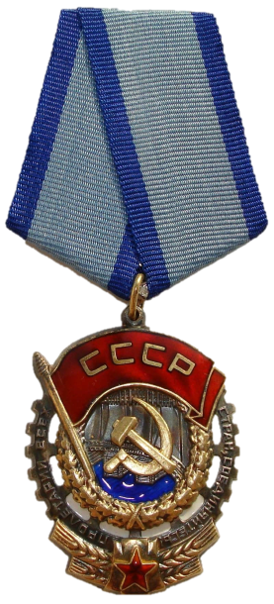**Орден Трудового Красного Знамени. 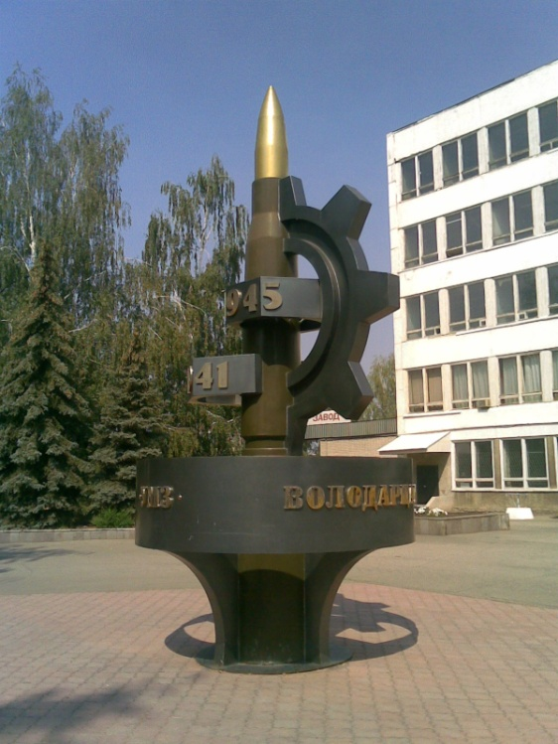 Памятник «Патрон».

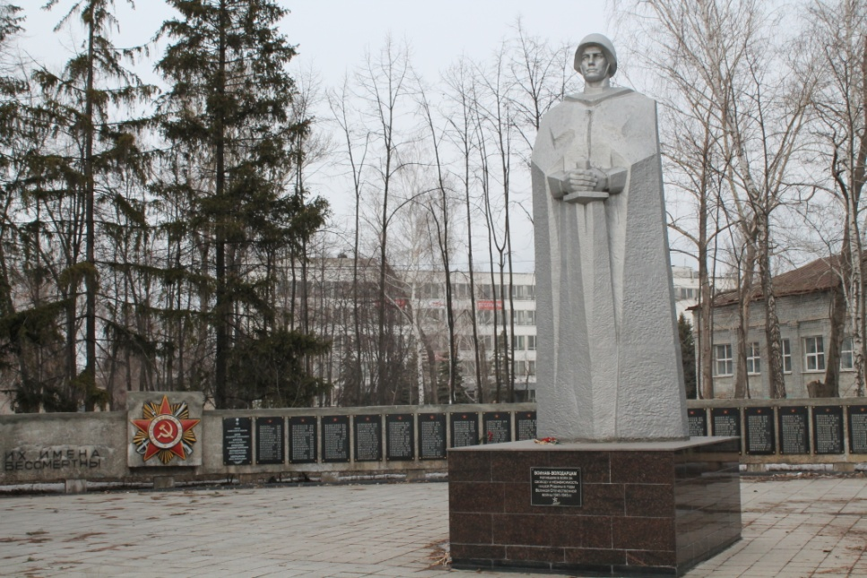

Памятник воинам-володарцам.